MANUAL DE PROCEDIMIENTO
Operacion y control de tomografo Canon
Manual detallado para la operacion del tomografo computado Canon Aquilion, explicando las funciones del gantry, el uso del panel de control de la camilla, el centrado del paciente con laser externo e interno y funciones especiales para evitar colisiones.
VIDEO TC_01_Boton_emergencia_y_botonera_gantry
FECHA 25/09/2026
DURACIÓN 05:53 (mm:ss)
PASOS 12
SECCIONES 3
Generado con resumen_videos · modo gemini · modelo gemini-3.5-flash
Operacion y control de tomografo Canon Índice
Índice
Seguridad y apagado
1. Botón de parada de emergencia | 00:01 · pág. 3
2. Recuperar energia tras parada emergencia | 00:27 · pág. 3
3. Ubicación de botones de parada | 00:46 · pág. 4
Posicionamiento
4. Mover lateralmente la camilla mecánicamente | 01:15 · pág. 4
5. Subir la camilla con aceleración | 01:55 · pág. 5
6. Habilitación de botón de entrada | 02:04 · pág. 5
7. Prevención de colisiones de camilla | 02:10 · pág. 6
8. Uso del láser externo | 02:35 · pág. 6
9. Botón cero para el isocentro | 02:51 · pág. 7
10. Botón cero para el láser externo | 03:51 · pág. 7
11. Llevar la camilla al isocentro | 04:01 · pág. 8
Adquisicion de imagen
12. Centrado mecánico post-escanograma | 05:14 · pág. 8
Operacion y control de tomografo Canon Pasos 1–2 de 12
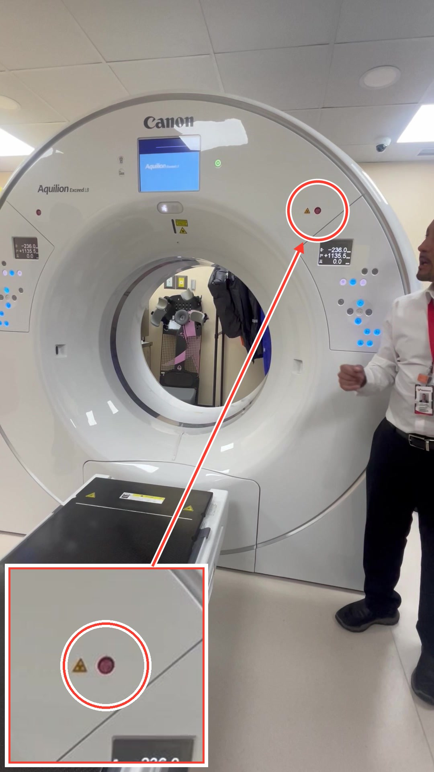  PASO 1 · SEGURIDAD Y APAGADO · 00:01  Botón de parada de emergencia  Se muestra el botón rojo de parada de emergencia en el gantry para quitar la energía eléctrica de la camilla y el gantry en caso de riesgo. | 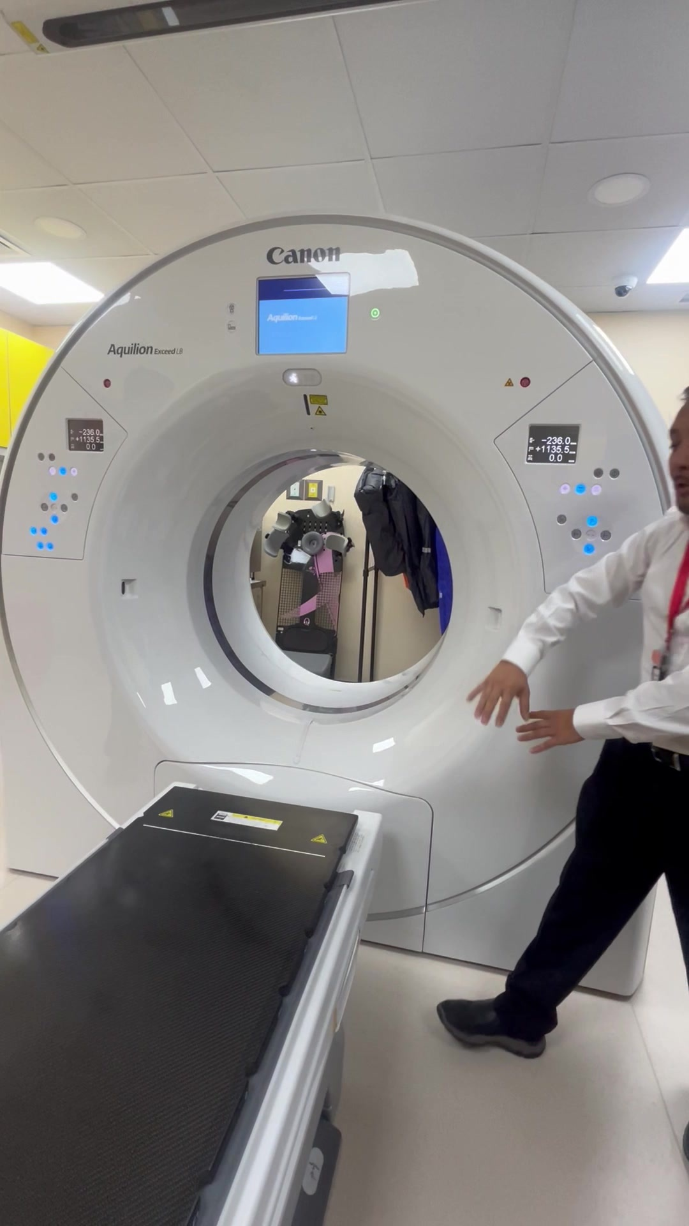  PASO 2 · SEGURIDAD Y APAGADO · 00:27  Recuperar energia tras parada emergencia  Para restaurar la energia tras presionar el boton de parada, se debe realizar un apagado por software (shutdown), esperar 1 minuto y encender.
Operacion y control de tomografo Canon Pasos 3–4 de 12
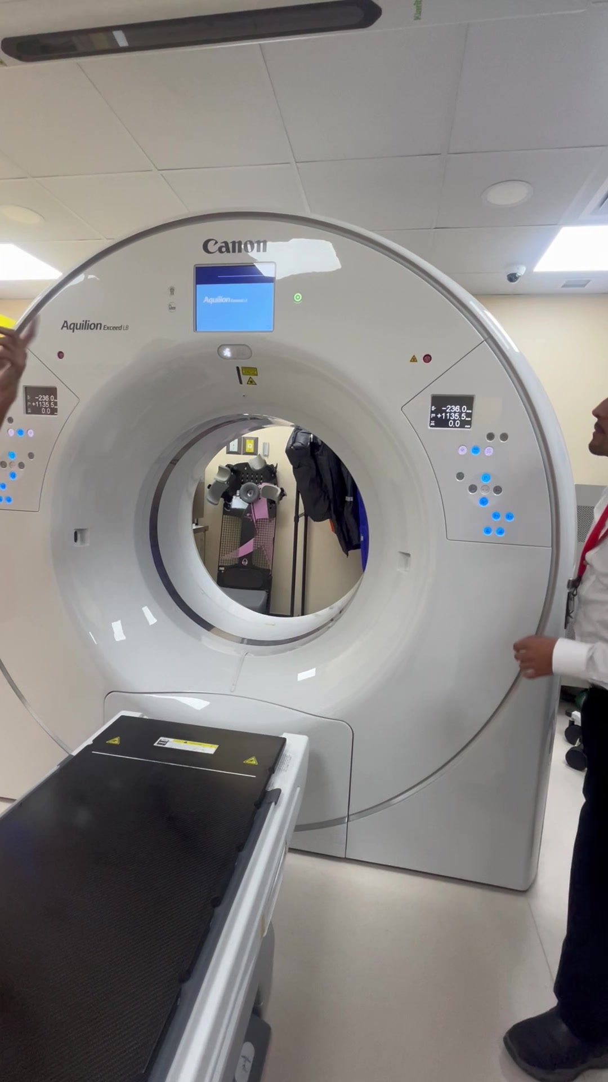  PASO 3 · SEGURIDAD Y APAGADO · 00:46  Ubicación de botones de parada  El equipo cuenta con cuatro botones de parada de emergencia distribuidos en el gantry (dos frontales y dos traseros espejo) y uno en el teclado. | 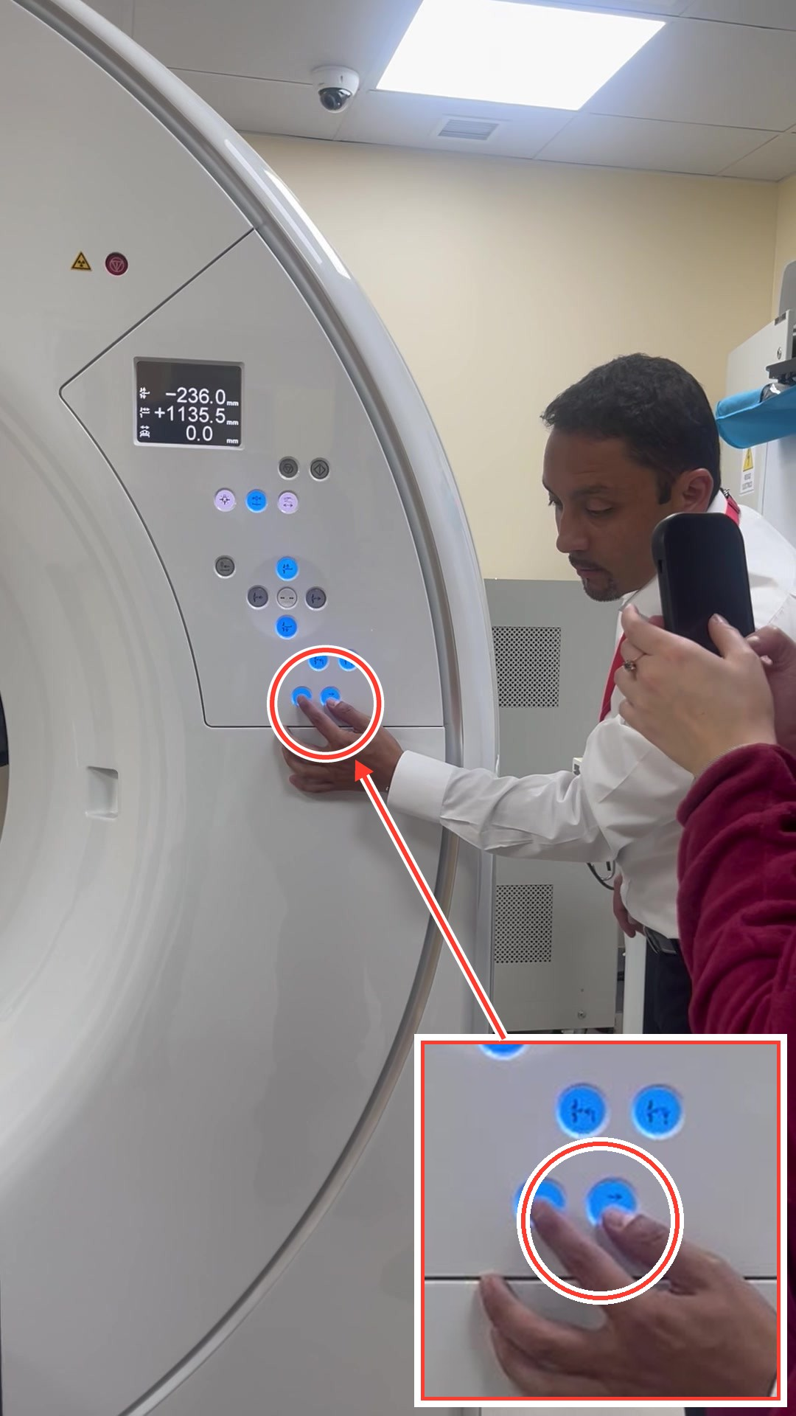  PASO 4 · POSICIONAMIENTO · 01:15  Mover lateralmente la camilla mecánicamente  Uso de los botones inferiores en el panel para desplazar lateralmente la camilla (+/- 85 mm hacia la derecha o izquierda) para centrar al paciente.
Operacion y control de tomografo Canon Pasos 5–6 de 12
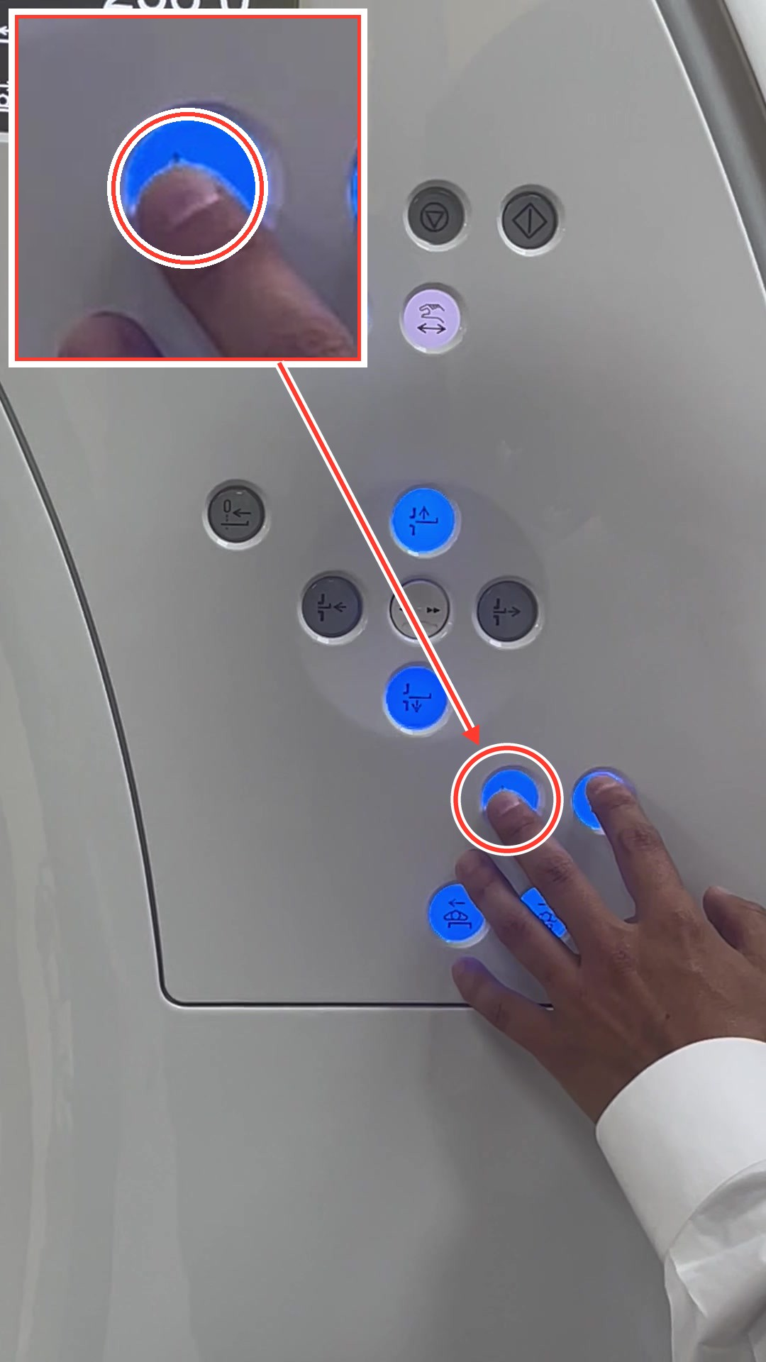  PASO 5 · POSICIONAMIENTO · 01:55  Subir la camilla con aceleración  Se presiona el botón superior para elevar la camilla, utilizando el botón central para acelerar el movimiento, visible con iluminación azul. | 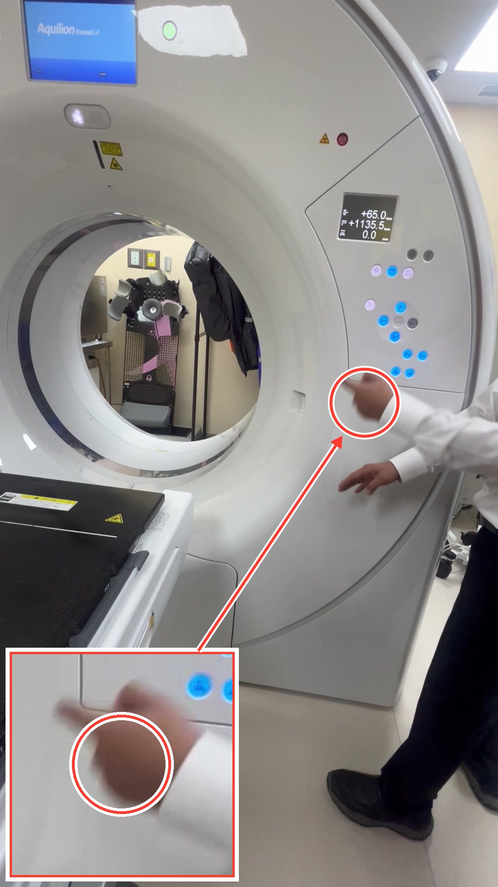  PASO 6 · POSICIONAMIENTO · 02:04  Habilitación de botón de entrada  El botón para introducir la camilla se habilita automáticamente solo cuando la altura de la camilla supera la posición de seguridad de cero. En pantalla se lee +65.0, +1135.5 y 0.0.
Operacion y control de tomografo Canon Pasos 7–8 de 12
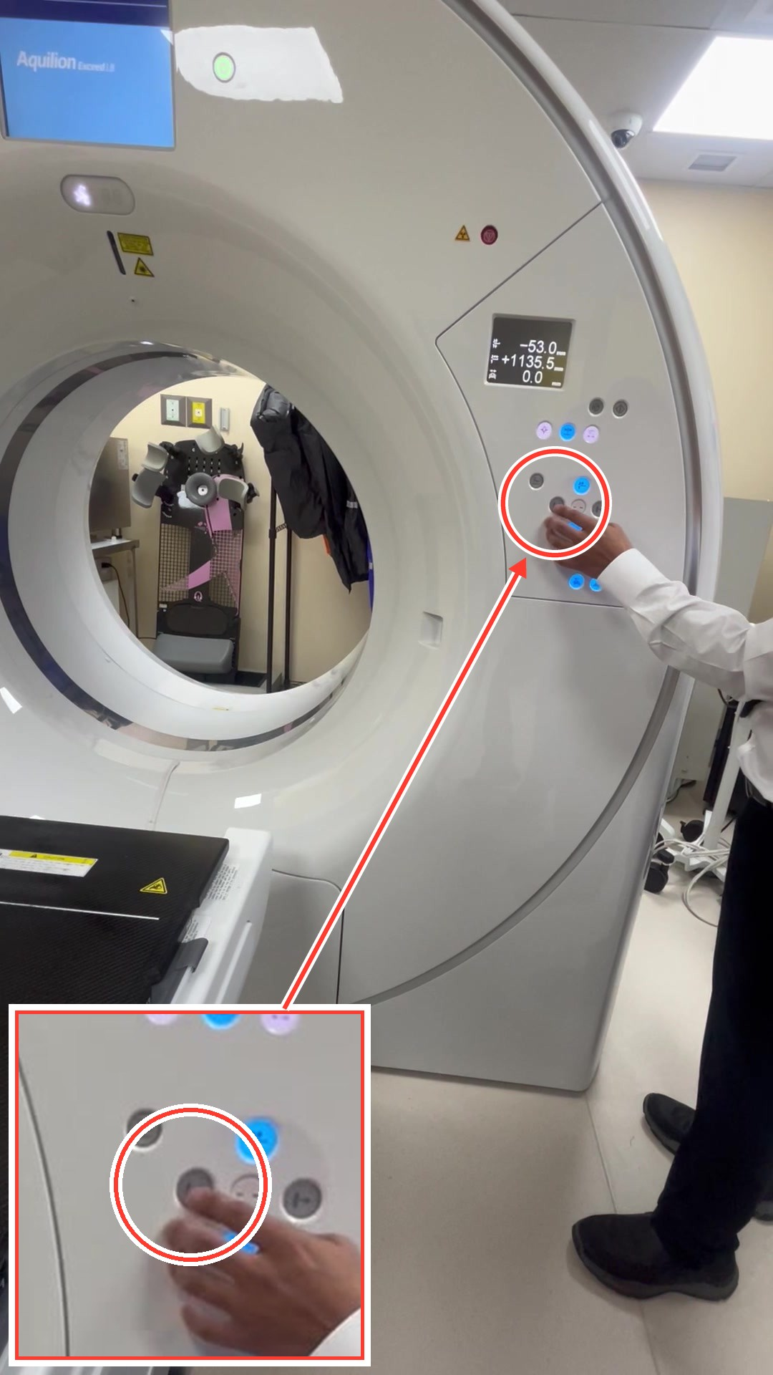  PASO 7 · POSICIONAMIENTO · 02:10  Prevención de colisiones de camilla  El sistema desactiva el ingreso de la camilla si está muy baja para evitar colisiones físicas con la estructura del gantry. En pantalla se muestra un valor negativo de -53.0. | 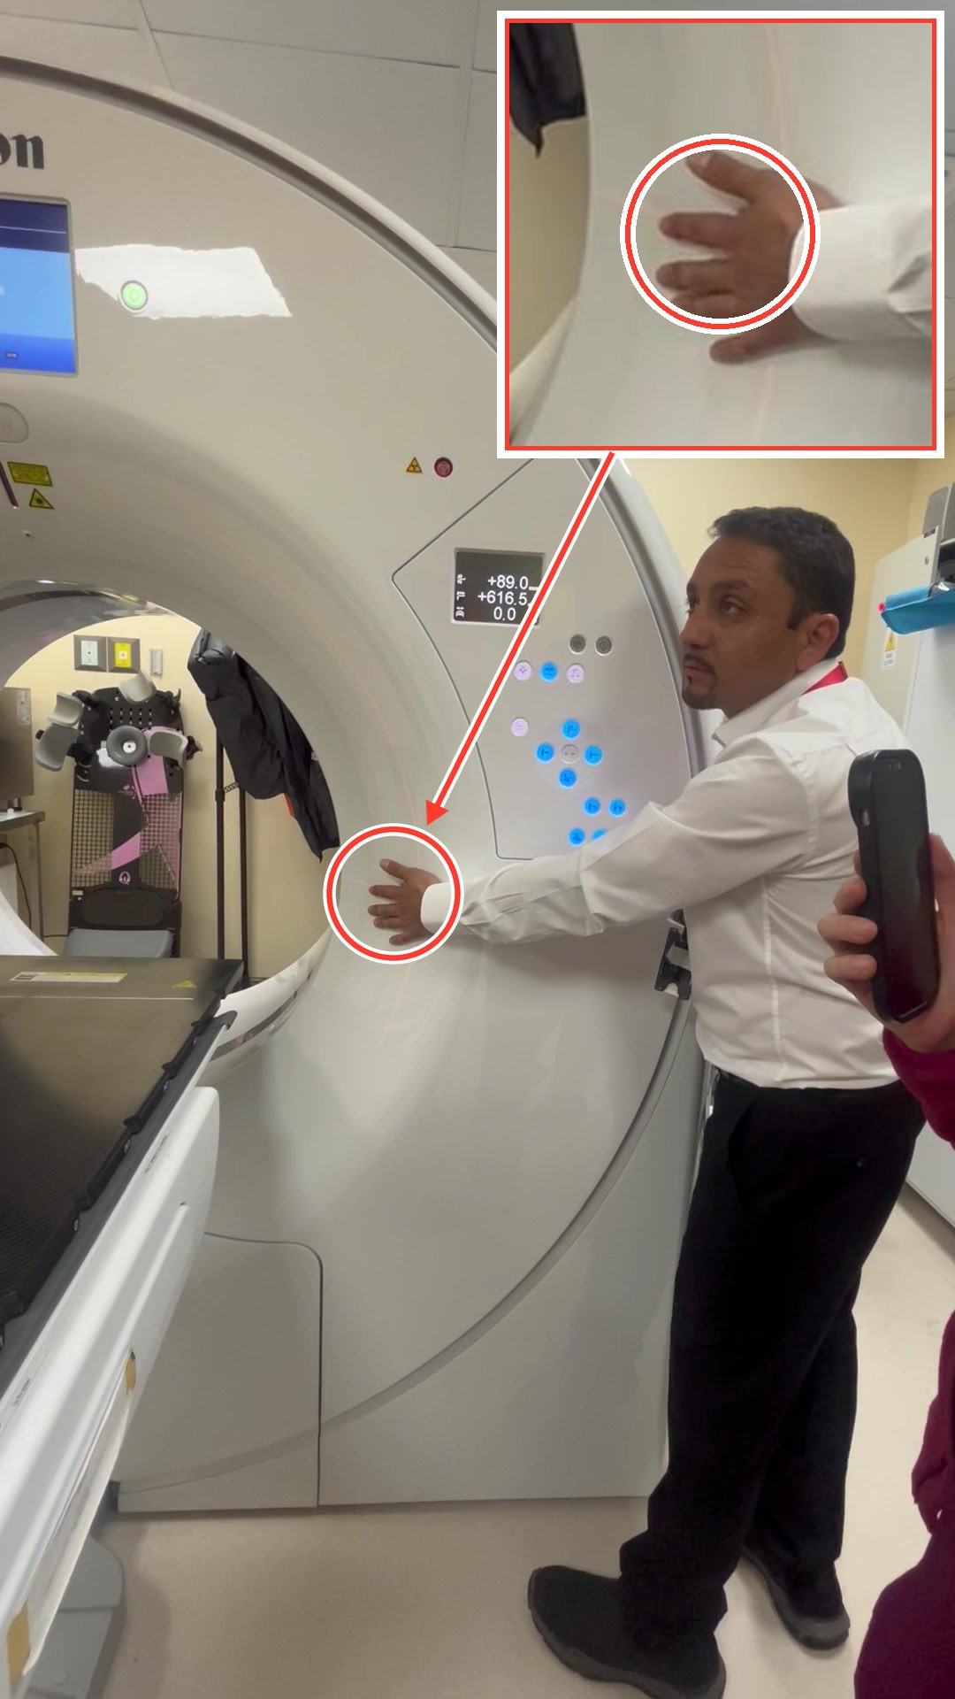  PASO 8 · POSICIONAMIENTO · 02:35  Uso del láser externo  Se activa el láser externo de posicionamiento rojo para la alineación inicial del paciente, proyectando una cruz sobre la cubierta del gantry.
Operacion y control de tomografo Canon Pasos 9–10 de 12
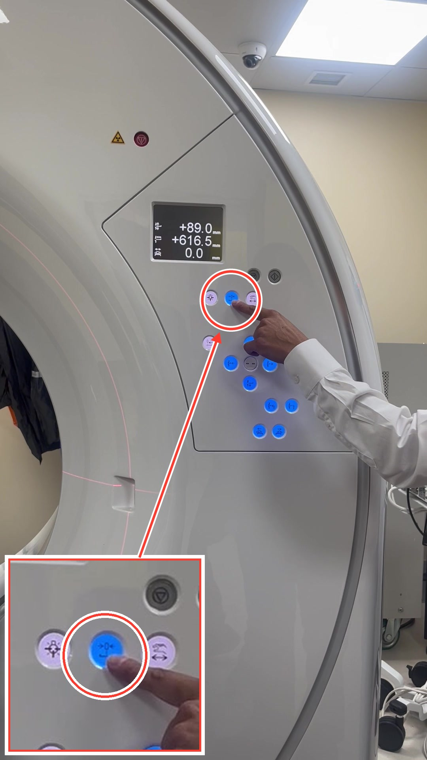  PASO 9 · POSICIONAMIENTO · 02:51  Botón cero para el isocentro  El botón con dos flechas horizontales y un cero central (o flechas opuestas) establece la coordenada cero directamente en el isocentro del gantry. | 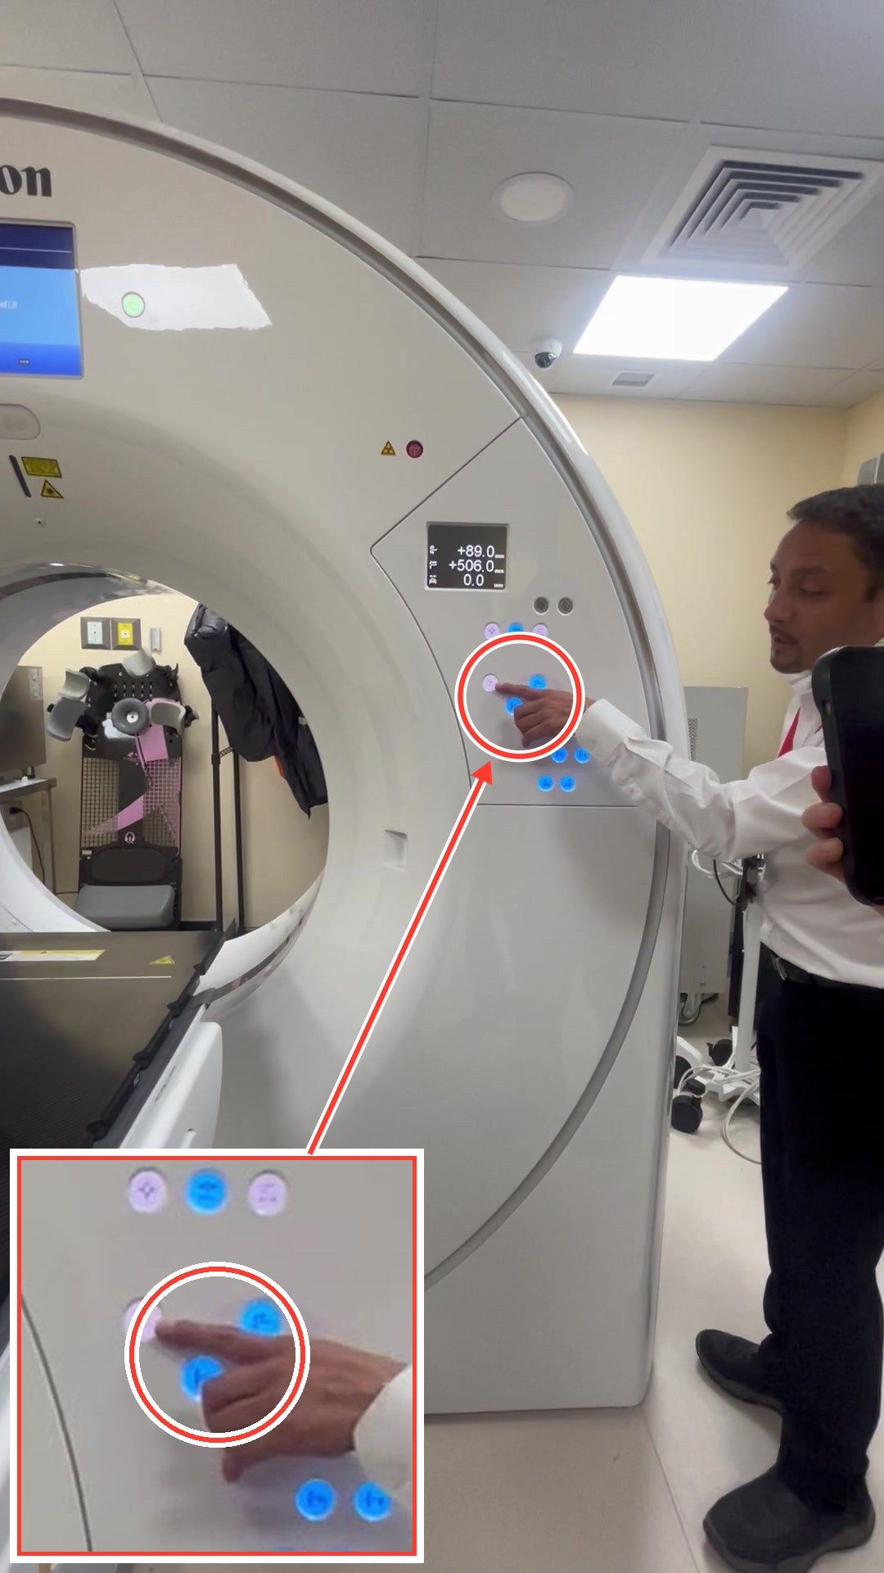  PASO 10 · POSICIONAMIENTO · 03:51  Botón cero para el láser externo  El botón con el símbolo de cero y una flecha horizontal izquierda sirve para realizar el centrado en la posición del láser externo.
Operacion y control de tomografo Canon Pasos 11–12 de 12
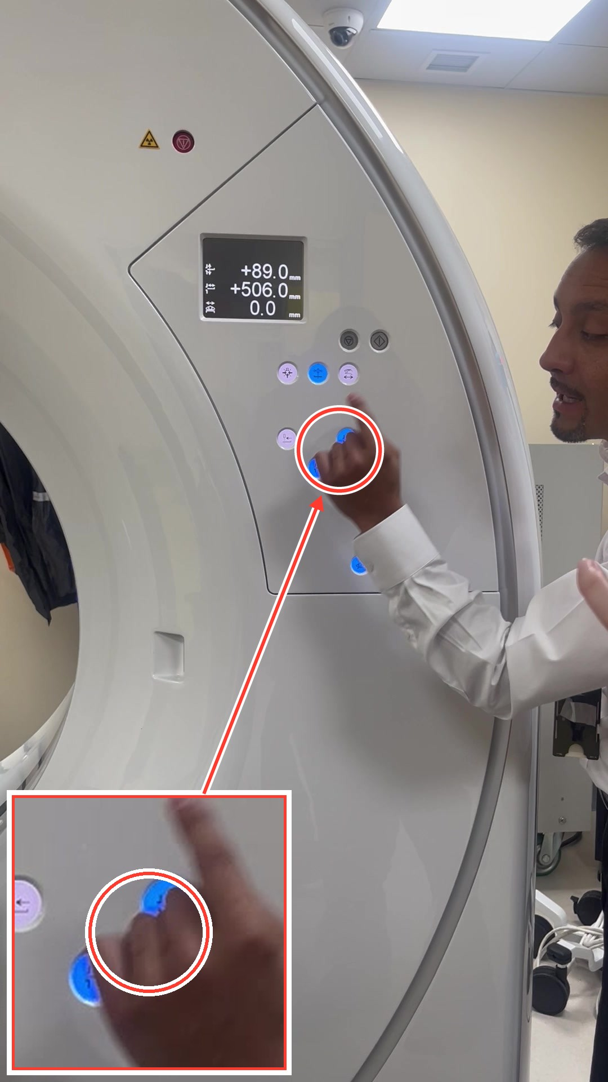  PASO 11 · POSICIONAMIENTO · 04:01  Llevar la camilla al isocentro  Para desplazar la camilla al isocentro, se debe mantener presionado de forma continua el botón de movimiento automático sin soltarlo. | 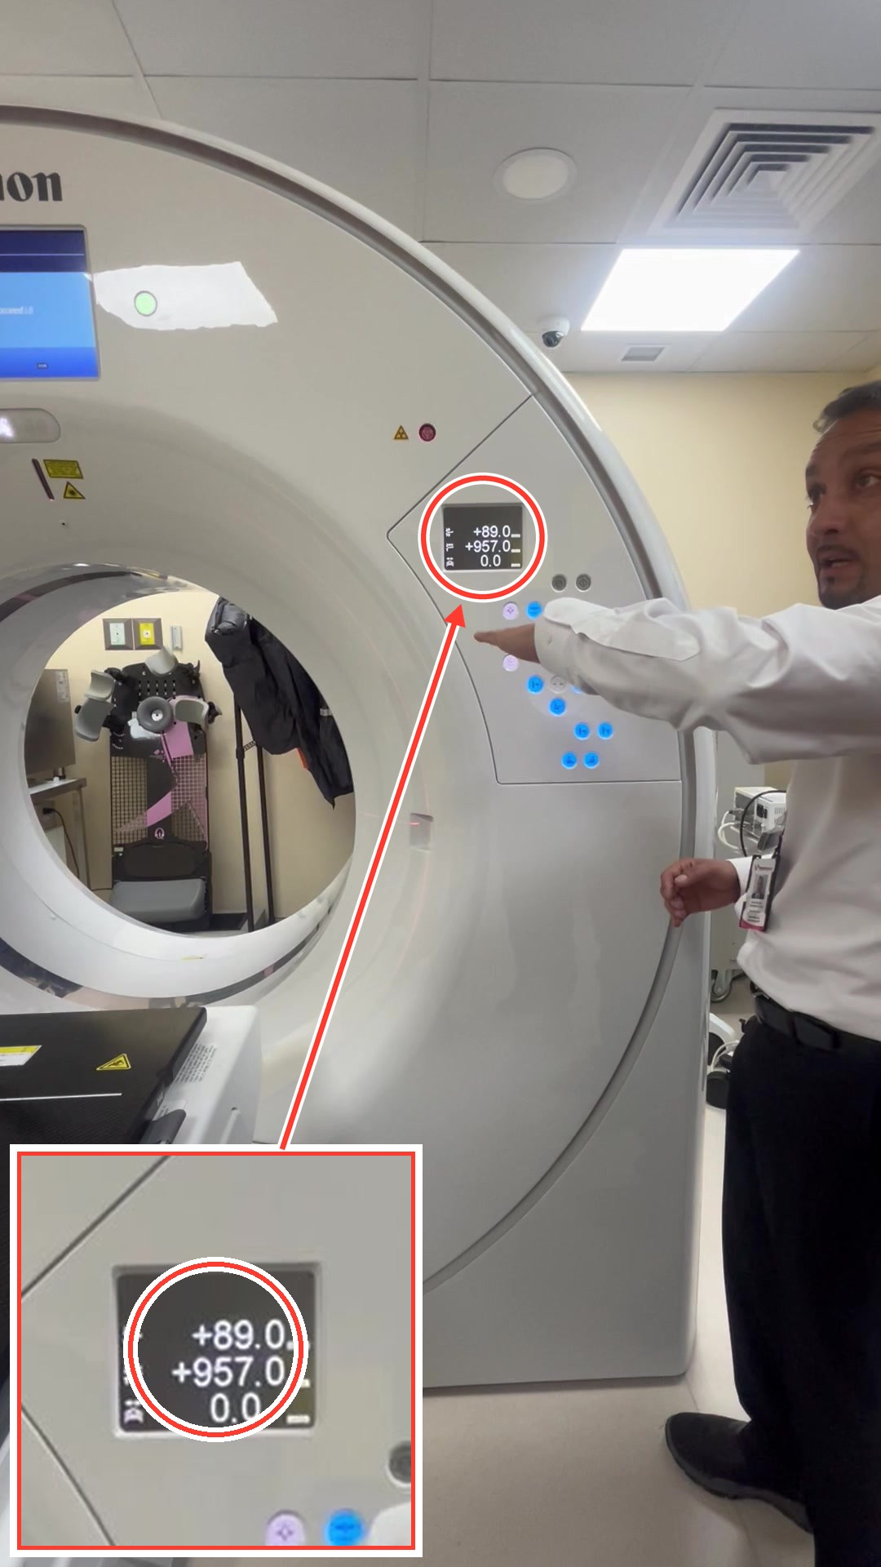  PASO 12 · ADQUISICION DE IMAGEN · 05:14  Centrado mecánico post-escanograma  Si después del doble escanograma la camilla queda descentrada, se puede ajustar la altura e isocentro mecánicamente de forma automática. En pantalla se leen los valores de +89.0, +957.0 y 0.0.
Operacion y control de tomografo Canon Transcripción (1 de 2)
Transcripción del audio
00:00 Que es para quitar la energía eléctrica del gantry y camilla en caso de que vean que sale humo, fuego, que cae agua encima, o que hay un movimiento de la camilla que no se detiene, algo extraño, se presiona.
00:13 Ah, no ha pasado que sea el caso, pero que entra con la camilla y entra con el porta suero, entonces la camilla la posicionan al lado y el porta suero le pega al botón. Sí, a veces lo presionan sin querer.
00:24 Eh, que sea sin querer o con querer, la única forma de recuperar la energía eléctrica es haciendo un apagado por software, el apagado normal, shutdown, un minuto apagado, presionar el botón y vuelve a prender el equipo y ya retorna todo.
00:39 - Ya. - Eh... ¿Ambos botones de stop hay? ¿Dos botones de stop?.
00:46 - Estos dos, ¿verdad? ¿Y acá atrás también? - Bueno, en el mismo lugar, espejeados. Están los cuatro y uno en el teclado. - ¿Y la camilla no hay? No, la camilla no.
00:54 - ¿Qué pasa si tiene la... si se apaga ahí? - Ya, sí me habían informado. ¿Cuando llega me avisa y salimos?
01:03 - Sí. - Que tiene un procedimiento, me habían dicho, entre medio de la tarde. - Eh... bueno, está esto...
01:11 tienen estos botones que son para el movimiento lateral mecánico de camilla. Como pueden ver, más menos 85.
01:21 Hacia la derecha, y es mecánico. Esto es extraordinario, a mí me encanta porque son pocas las oportunidades que tenemos de poder instalarlo, porque la competencia no lo tiene, solo nosotros.
01:31 Y como pueden ver, eh nos sirve mucho para poder centrar correctamente al paciente e intentar dejar la estructura que quieren ver, ojalá en el iso centro del gantry, que es donde siempre va a haber la mejor calidad de imagen, ¿ya?
01:48 Estos movimientos también se pueden ejecutar desde la la consola. Es decir, eh, bueno, esto es para subir, cierto, con esto acelero el movimiento.
01:58 Cuando ya pasa la posición de cero, se habilita el botón para entrar, porque evita las colisiones. Cuando yo estoy más abajo se apaga, es decir, no puedo entrar porque va a colisionar.
02:11 El equipo va a evitar todas las colisiones de camilla, bueno esto no tiene tilt, porque está orientado a otra cosa, pero si tuviese tilt, también, va a evitar. Dice "No, no puedo porque la camilla está muy abajo" y evita todo eso.
02:24 Entonces posicionamos al paciente, cierto, ingreso.
02:32 Bueno, este, este láser, ya no está operativo, que es el láser externo del equipo, pero ustedes están ahora sincronizados con este láser.
02:40 - Ya. - ¿Ya? Entonces tiene dos formas de centrar al paciente, de hacer cero, por decirlo. Eh claro, el de iso centro, ¿cierto?
02:50 que para eso tengo este cero, que es un cero que apunta con dos flechitas al centro, eso quiere decir estoy en el iso centro, ¿ya?
03:00 Entonces voy a a ingresar y le digo "Ya, ahí lo quiero, iso cero".
03:10 - Ah, y el otro. - Entonces así reconoce este cero adentro para los próximos movimientos y de todo. Puede funcionar con con otra con otras coordenadas, pero le van a quedar... no sé, menos 1193 a menos 1580 y tanto.
03:20 Entonces usted "Ay, le quiero sumar 20", y es como un poco más complejo, en cambio si va de cero a 500, después 520, entonces es más fácil la gestión en ese caso.
03:30 Y también tengo este otro cero, que sería el láser externo, ¿ya, cierto?
03:37 Entonces... bueno, ahora, el paciente, qué sé yo, y aquí va a estar el verde, entonces se centran en este que es mucho más cómodo para ustedes, porque se sintoniza con el láser.
03:47 Y después esto yo lo quiero llevar al iso centro, y para eso está este otro cero, que es, también un cero con una con una sola flecha, y quiere decir como "Lo voy a mover hacia el iso centro".
Operacion y control de tomografo Canon Transcripción (2 de 2)
03:58 Y si se fijan, bueno yo lo... y hay que mantenerlo presionado y no soltarlo. Yo lo mantengo, ingresa, y cuando llega al iso centro se detiene y hace el cero.
04:10 - Ah, ya. - Entonces, así ya está listo el cero y sincronizado con el láser externo. Entonces, este es el que en realidad ustedes tendrían que utilizar, el cero con la flechita.
04:19 Después, claro, más en imagenología es cuando se hace "Ah, ¿sabes qué? No centré bien" y ahí ellos hacen movimiento.
04:27 - Y pueden volver a hacer el cero en el iso centro con el otro. - Ah, ya. - Pero por lo que entiendo, ustedes solamente van a ocupar el externo, ¿ya?
04:36 Entonces sería el cero con esta flechita. De soltarlo y no no soltarlo hasta que termine y haga el cero, porque si lo sueltan a la mitad, piensa que ahí quiere el cero y ahí va a marcar. ¿Ya?
04:47 Entonces, solamente esa esa recomendación.
04:55 Eh cuando centran al paciente, van a hacer el doble escanograma, o sea a recibir una adquisición anteroposterior y una lateral.
05:04 Eh y pueden ver, "Oye, la camilla está muy abajo, el paciente me quedó muy abajo, y me quedó muy a la izquierda". Hay unos botones en donde uno puede mover la imagen,
05:13 subir la camilla para dejarla más en el iso centro, y mover la camilla hacia la derecha.
05:22 - ¿Después de haber hecho el topograma? - Después de haber hecho el doble escanograma, antes de la adquisición. - ¿Y eso va a hacer un auto-escanograma? - No. Lo único que va a hacer es después le va a habilitar un botón y la camilla
05:33 se va a levantar mecánicamente y mecánicamente se va a mover a la izquierda para dejar a la al paciente en el iso centro. Entonces lo pueden hacer desde ahí y no tienen que venir a volver a a posicionar, etc.
05:43 Entonces también es una garantía y le va a servir. - ¿Y eso también en el eje Z? ¿O solo en el X y Y? - Ese ese... - Altura y X X, o sea, eje X. Ah, claro. - Ya, estamos.

